Ja, ich habe Interesse an einem Vertrag mit der NetCologne GmbH. Um eine Vereinsförderung zu erhalten, darf die Spvg. Wallerhausen 1968 e. V. meine Daten an NetCologne übermitteln. Ich bin einverstanden, dass mich der Vertrieb von NetCologne telefonisch zu den an meiner Anschlussadresse verfügbaren Produkten der NetCologne informieren und beraten darf.

Name:

Vorname:

Straße und Hausnummer:

PLZ und Ort:

Rufnummer:

Mobilfunknummer:

E-Mail:

Bemerkung:

Datum, Unterschrift

Unsere Vereinsnummer: VERUNC085

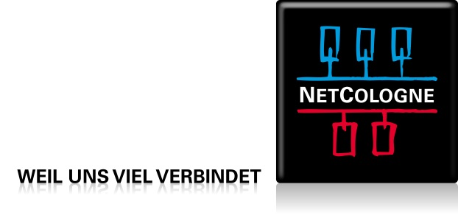
Formular bitte zurück an den Verein oder per Mail an verein@netcologne.de

